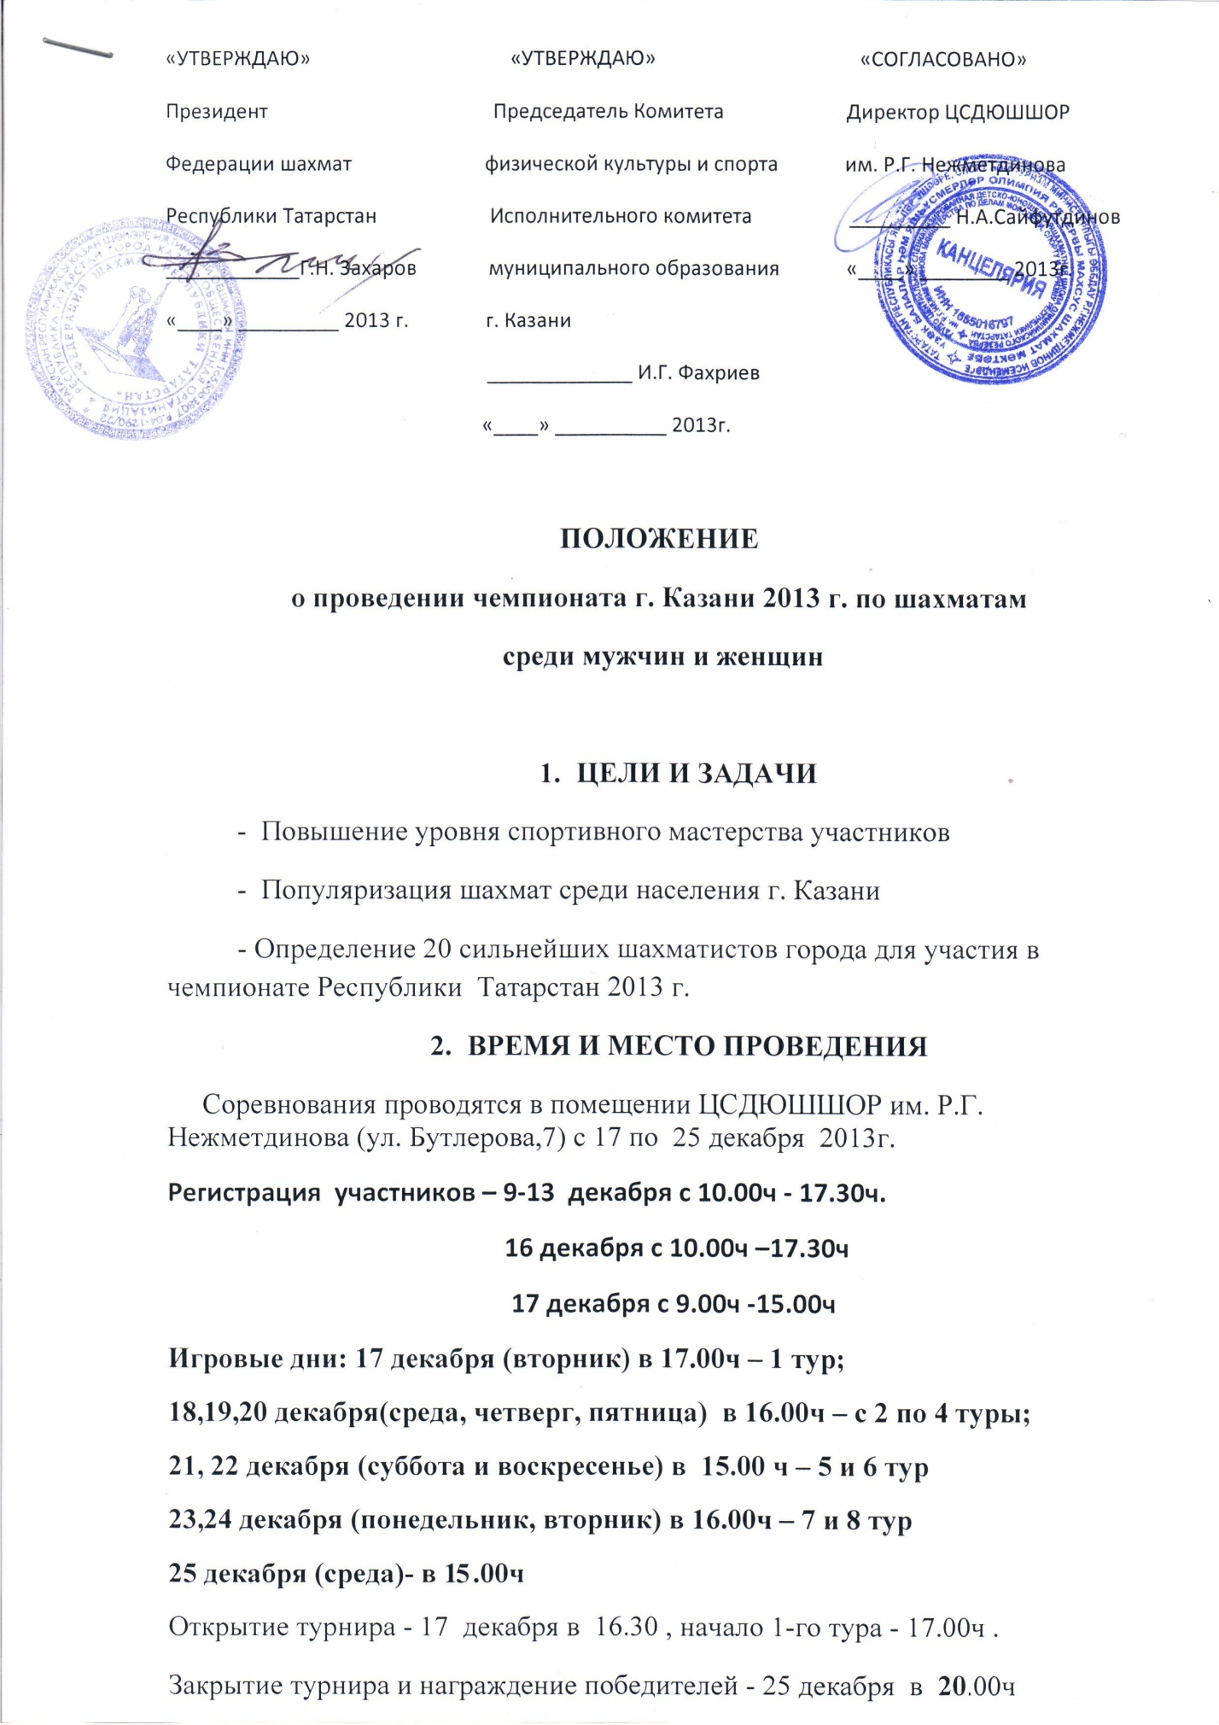

3. РУКОВОДСТВО ПРОВЕДЕНИЕМ СОРЕВНОВАНИЯ
Общее руководство соревнованием осуществляет Комитет физической культуры и спорта Исполнительного комитета муниципального образования г. Казани.
- ПОРЯДОК ПРОВЕДЕНИЯ СОРЕВНОВАНИЙ
Чемпионат г. Казани среди мужчин и женщин проводится по швейцарской системе в 9 туров в соответствии с Правилами вида спорта «ШАХМАТЫ», утвержденными Приказом Минспорттуризма РФ от 21.11.2011 г. № 1463. Турнир проводится с обсчетом рейтинга ФИДЕ. Контроль времени – 90 минут на всю партию с добавлением 30 секунд на каждый ход, начиная с первого. Порядок проведения чемпионата г. Казани среди женщин определит судейская коллегия перед началом 1-го тура, в зависимости от количества участниц
- УЧАСТНИКИ СОРЕВНОВАНИЙ
Основными участниками чемпионата г. Казани мужчин являются квалифицированные спортсмены не ниже 1-го разряда. Международные гроссмейстеры, международные мастера, мастера спорта, мастера ФИДЕ – допускаются без взноса . Остальные участники оплачивают турнирный взнос. КМС – 400 р., 1 разряд – 600 руб., женщинам и ветеранам ( 60 лет и бо лее) предоставляется скидка – 50 %.
Зарегистрированным участником считается спортсмен, заполнивший анкету и уплативший турнирный взнос по квитанции (бланк анкеты и квитанции на оплату размещены на сайте www.tat-chess.ru).
Анкету необходимо прислать по электронной почте zayavka-kazan@bk.ru до 17 декабря 2013г
Вход в игровой зал только в сменной обуви или в бахилах.
Турнирные взносы (в рублях) следует перечислять на расчетный счет ГАУДО ЦСДЮШШОР им Р.Г.Нежметдинова г.Казани.
Реквизиты:
Получатель: ГАУДО ЦСДЮШШОР им. Р.Г. Нежметдинова МДМСиТ РТг.Казани
ИНН получателя платежа 1655016797__КПП 165501001____
Номер счета получателя платежа: 40603810300020000284_
Номер лицевого счета: ЛАВ00719004-ШахШНежм__
Наименование банка: _ОАО "АК БАРС" БАНК Г. КАЗАНЬ____
БИК: _049205805__Корсчет: _30101810000000000805
В квитанции обязательно указывать Ф.И.О участника, сумму взноса, наименование турнира. Турнирный взнос оплатить до 17 декабря 2013г.
Участники должны предоставить в мандатную комиссию:
- анкету
- ксерокопию свидетельства о рождении или паспорта
- справка от врача о допуске к соревнованиям
- квалификационный билет
- иметь квитанцию об оплате.
- ОПРЕДЕЛЕНИЕ ПОБЕДИТЕЛЕЙ
Победители определяются по наибольшему количеству набранных очков. При равенстве очков – последовательно по дополнительным показателям: коэф. Бухгольца, коэф. прогресса, коэф. Бергера.
- НАГРАЖДЕНИЕ
Участники, занявшие 1-е, 2-е, 3-е места награждаются дипломами и медалями. Победители турнира среди мужчин и женщин – награждаются Кубками.
Призовой фонд формируется из средств Федерации шахмат Республики Татарстан и 50% от суммы собранных взносов
- ФИНАНСОВЫЕ РАСХОДЫ
Расходы, связанные с оплатой работы судейской коллегии и награждением призеров (кубки 2шт, медали 2 комп, дипломы 6 шт) и арендой помещения, несет Комитет физической культуры и спорта Исполнительного комитета муниципального образования г. Казани
- ПОВЕДЕНИЕ ИГРОКОВ
В случае некорректного поведения (хулиганство, пьянство и т. п.) главный судья имеет право исключить игроков из соревнования.

ДАННОЕ ПОЛОЖЕНИЕ ЯВЛЯЕТСЯ ВЫЗОВОМ НА СОРЕВНОВАНИЯ

